Мастер-класс. Новогодний подсвечник.
Скоро новогодние праздники, и этот мастер-класс может оказаться полезным. Работа довольно простая и актуальная с т.з оригинального подарка на Новый год или Рождество.
Нам понадобятся: соленое тесто, семечки - можно обычные черные от подсолнуха ( от дыни, можно и арбузные), краски (акрил, можно и гуашь), лак, ленты, обыкновенная маленькая свеча.
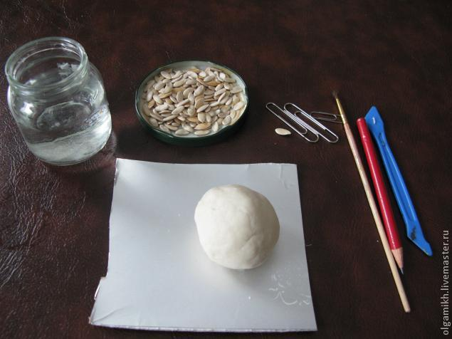
- Из теста катаем шарик, чуть - чуть приплющиваем между ладоней (делаем "котлетку"), кладем на основание, где будет сохнуть подсвечник (например, если взять картонку от сока двухлитрового – отлипать изделие из солёного теста будет отлично) и придавливаем свечкой. Заполняем изделие семечками.
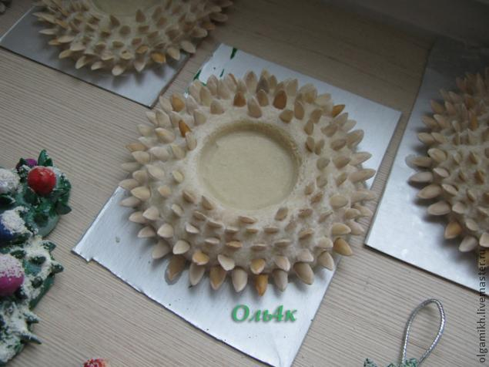
- Пока изделие подсыхает - кисточкой увлажняем его водой, чтобы семечки приклеились лучше. По желанию, можно слепить еще и шарики. Сушить можно на подоконнике несколько дней, быстрее, конечно, в духовке при 80 - 100 С.
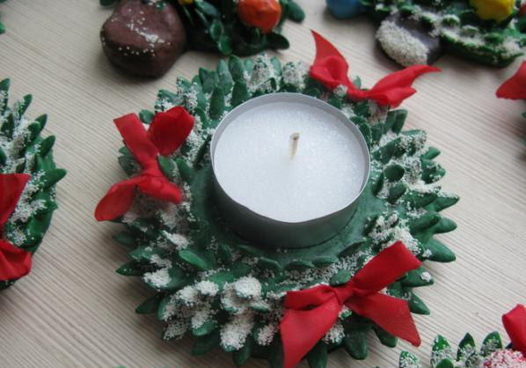
- Расписывать изделие можно любыми красками ( гуашь, акрил). После окраски лучше залакировать. Украсить можно бантиками из тесьмы, искусственным снегом (для этой цели сгодится щепотка манки).
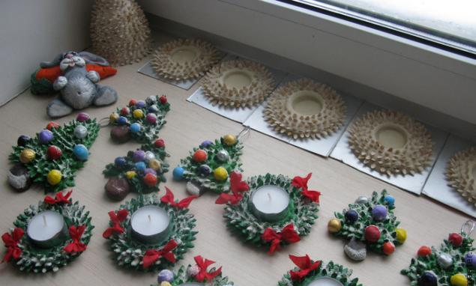
В интерьере подсвечники смотрятся красиво, когда в рад стоят несколько их экземпляров.
Использованы материалы с сайта http://www.livemaster.ru/olgamikh

